**Bezorgspel tot 100**

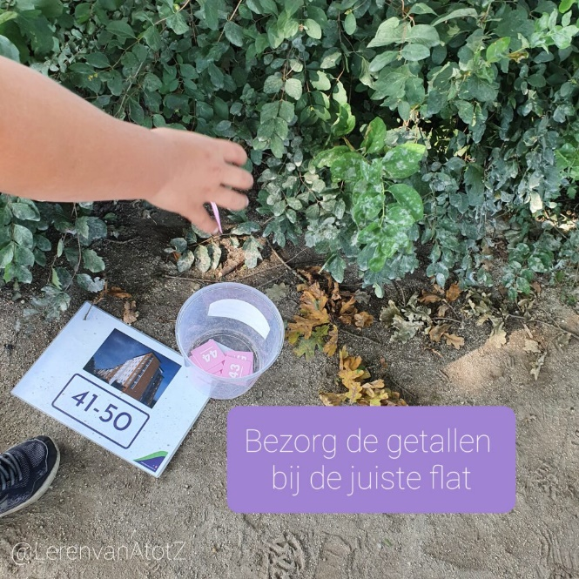

Bezorg de getalkaartjes (papieren meetlint) in de juiste emmer.

Op het plein staan emmertjes met een flat erop afgebeeld, waarbij een deel van de getallenlijn hoort. Wij hebben deze getallenlijn (meetlint) eerst in de klas in stukken geknipt, zodat de leerlingen zagen dat het delen van de getallenlijn waren. De leerlingen bezorgen de kaartjes in de juiste emmer.

Tip: gebruik emmers en pannen van het buitenspeelmateriaal.